Documento de Guía de Estilos

Angel F. Revolledo Torres

Universidad Nacional de San Marcos

Gestión de la Configuración

Lenis R. Wong Portillo

Octubre, 2022

# Introducción

El objetivo del documento de Guía de Estilos es normalizar la estructura de los contenidos y el diseño de la aplicación AGSCPI, homogeneizando estilos y estructuras para facilitar el desarrollo de la interfaz gráfica y las actualizaciones posteriores. La coherencia resulta imprescindible en la aplicación, en este documento se suministran estándares de maquetación para facilitar la labor del desarrollador a la hora de generar nuevos contenidos o los existentes.

# Usabilidad

La usabilidad de una aplicación puede definirse como la capacidad para ser usado por un público objetivo con la finalidad de cumplir sus objetivos con el mayor grado de efectividad, eficiencia y satisfacción posible en un contexto de uso especificado.

Parte de dos premisas:

* La interfaz debe acomodarse al usuario, y no a la inversa.
* El diseño del sistema debe de estar enfocado: en primer lugar al público objetivo y en segundo lugar, a los contenidos que posee.

Debemos hacer hincapié en el diseño y desarrollo de la navegabilidad. Ésta debe ser:

* Lo más intuitiva posible.
* Coherente y homogénea a lo largo de toda la aplicación.

# Accesibilidad

La accesibilidad indica la facilidad con la que algo puede ser usado, visitado o accedido en general por todas las personas, especialmente por aquellas que poseen algún tipo de discapacidad.

# Color y uso tipográfico del color

Los colores principales de la aplicación

|  | **Gris** |
| --- | --- |
| #A9A9A9 |
| R:169 |
| G:169 |
| B:169 |

|  | **Rosa** |
| --- | --- |
| #E63946 |
| R:230 |
| G:57 |
| B:70 |

|  | **Lime** |
| --- | --- |
| #F1FAEE |
| R:241 |
| G:250 |
| B:238 |

|  | **Verde** |
| --- | --- |
| #A8DADC |
| R:168 |
| G:218 |
| B:220 |

|  | **Celeste** |
| --- | --- |
| #457B9D |
| R:69 |
| G:123 |
| B:157 |

|  | **Azul** |
| --- | --- |
| #1D3557 |
| R:29 |
| G:53 |
| B:87 |

<http://www.upv.es/entidades/ASIC/manuales/guia_estilos_upv.pdf>

Otros Colores de la aplicación

|  | **Marsala** |  |  | [**Blue Gray**](https://www.canva.com/colors/color-meanings/blue-grey/) |  |  | [**Navy Blue**](https://www.canva.com/colors/color-meanings/navy-blue/) |
| --- | --- | --- | --- | --- | --- | --- | --- |
| #C1715C |  | #708996 |  | #203946 |
| R:193 |  | R:112 |  | R:32 |
| G:113 |  | G:137 |  | G:57 |
| B:92 |  | B:150 |  | B:70 |

Tipografía

**Kanit** tiene que ser usado para todos los textos header y sub header.

**KANIT**



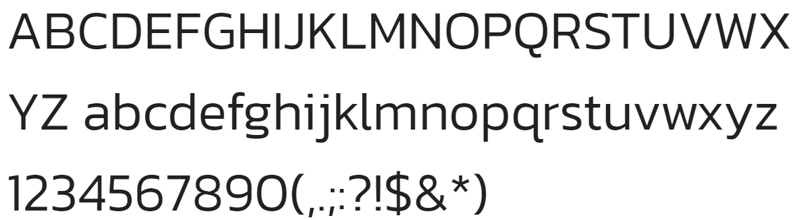

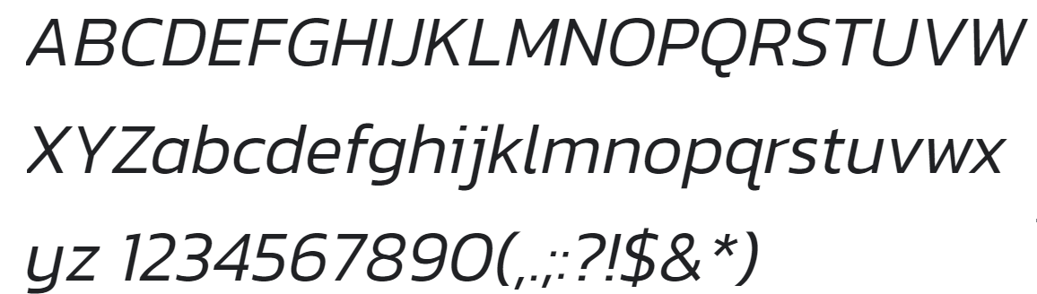

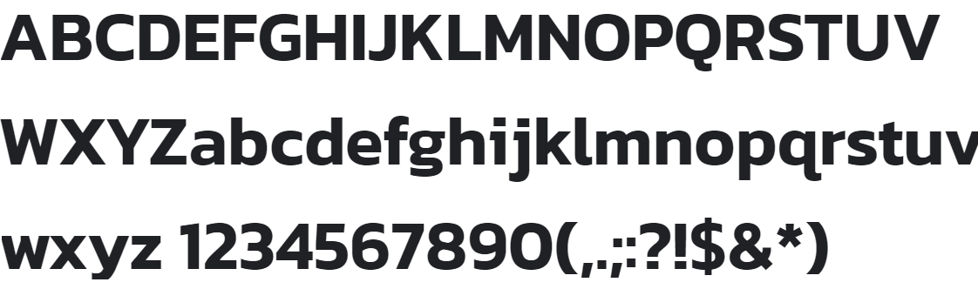



Iconos e ilustraciones

**Icono-Región Icono-Actualizar**



**Icono-Lenguaje Icono-ChatBot**



**Icono-Salir**